Коллективная работа детей в технике квиллинг «Я возьму с собой гвоздики красные»

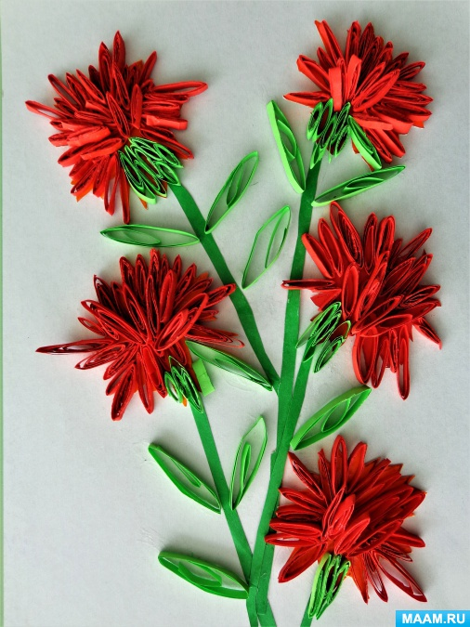

*«Я возьму с собой гвоздики красные,*

*Ленточку от ордена Победы —*

*Мы сегодня всей семьей празднуем*

*Праздник, нам подаренный прадедом» (Ирина Асеева).*

Назначение: украшение интерьера, подарок к 9 Мая.

**Цель:** Изготовление композиции к 9 Мая в технике квиллинг.

**Задачи:**

- продолжать учить детей скручивать бумагу в рулончики разной толщины;

-разрезать готовые рулончики бумаги на заготовки для цветов и листьев;

-развивать творческие способности, воображение, фантазию;

-развивать мелкую моторику рук;

-самостоятельно составлять композиции;

- расширять коммуникативные способности детей.

**Необходимый материал:**

-двухсторонняя бумага красного и зеленого цветов А4;

-клей ПВА;

-клей-карандаш;

-картон А-3 для основы;

-деревянная палочка для закручивания бумаги в рулончик;

-ножницы.

.